СТУДЕНТТІҢ ӨЗІНДІК ЖҰМЫСЫ №2
Пәні: Базы данных и разработка приложений
Тақырыбы: Дәрігерлердің жұмыс кестесі мен қабылдау жазбасы
Орындаған: Туменова Ғалия Аянқызы

Кіріспе
Бұл жұмыста медициналық мекемедегі дәрігерлердің жұмыс кестесін жүргізу және пациенттерді қабылдауға жазу процесіне арналған деректер қоры жобаланды. Жүйе дәрігер, мамандық, пациент, кабинет, жұмыс уақыты, қабылдау жазбасы, қызмет және төлем туралы мәліметтерді сақтайды.
Жұмыстың негізгі мақсаты – нормализация қағидаларын қолдану арқылы деректердің қайталануын азайту, процедуралар, функциялар, триггерлер және транзакциялар көмегімен деректер тұтастығын қамтамасыз ету.

1. Пәндік облыс сипаттамасы
Жүйеде пациент дәрігердің бос уақытына жазылады. Әр дәрігер белгілі бір мамандыққа жатады және белгілі кабинетте қабылдау жүргізе алады. Бір қабылдауда бір немесе бірнеше медициналық қызмет көрсетілуі мүмкін. Қабылдаудың статусы planned, completed, cancelled мәндерінің бірін қабылдайды. Төлем қабылдау аяқталғаннан кейін енгізіледі.
Объект | Сақталатын мәліметтер
Дәрігерлер | аты-жөні, мамандығы, телефоны, email
Пациенттер | аты-жөні, туған күні, телефон
Кесте | дәрігер, күн, басталу және аяқталу уақыты, кабинет
Қабылдау жазбасы | пациент, дәрігер, кесте, статус, ескерту
Қызметтер | қызмет атауы және бағасы
Төлемдер | төлем сомасы, әдісі, күні

2. Нормализация
Бастапқыда барлық ақпарат бір үлкен кестеде сақталады: doctor_name, specialization, patient_name, appointment_date, start_time, end_time, room, services, total_price, payment_method. Мұндай кестеде дәрігер мен пациент туралы мәліметтер бірнеше рет қайталанады, ал services бағанында бірнеше қызмет бір ұяшықта сақталуы мүмкін. Бұл қалыпты емес формаға жатады.
Нормалды форма | Мәселе | Жасалған өзгеріс | Нәтиже
1NF | Бір ұяшықта бірнеше мән болды: services = консультация, УДЗ | Қызметтер services кестесіне, байланыс appointment_services кестесіне шығарылды | Әр бағанда бір ғана мән сақталады
2NF | Құрама байланыс кестесінде қызмет атауы appointment_id-ға тәуелді емес | appointment_services кестесінде тек appointment_id, service_id, quantity қалдырылды | Ішінара тәуелділік жойылды
3NF | Мамандық атауы дәрігер арқылы, кабинет нөмірі кесте арқылы қайталануы мүмкін | specializations және rooms жеке кестеге бөлінді | Транзитивті тәуелділік азайды
BCNF | Әр детерминант кандидат кілт болуы керек | doctor_id + work_date + start_time және room_id + work_date + start_time үшін UNIQUE шектеулер қойылды | Бір уақытта бір дәрігер немесе бір кабинет екі рет қолданылмайды

3. Нормализациядан кейінгі кестелер
Кесте | Негізгі өрістер
specializations | specialization_id PK, name UNIQUE
doctors | doctor_id PK, specialization_id FK, full_name, phone, email UNIQUE
patients | patient_id PK, full_name, birth_date, phone UNIQUE
rooms | room_id PK, room_number UNIQUE, floor
schedule_slots | slot_id PK, doctor_id FK, room_id FK, work_date, start_time, end_time, status
appointments | appointment_id PK, slot_id FK UNIQUE, patient_id FK, doctor_id FK, status, notes
services | service_id PK, name UNIQUE, price
appointment_services | appointment_id FK, service_id FK, quantity, PK(appointment_id, service_id)
payments | payment_id PK, appointment_id FK, amount, payment_method, paid_at
audit_logs | log_id PK, table_name, action_type, record_id, old_data, new_data, changed_at

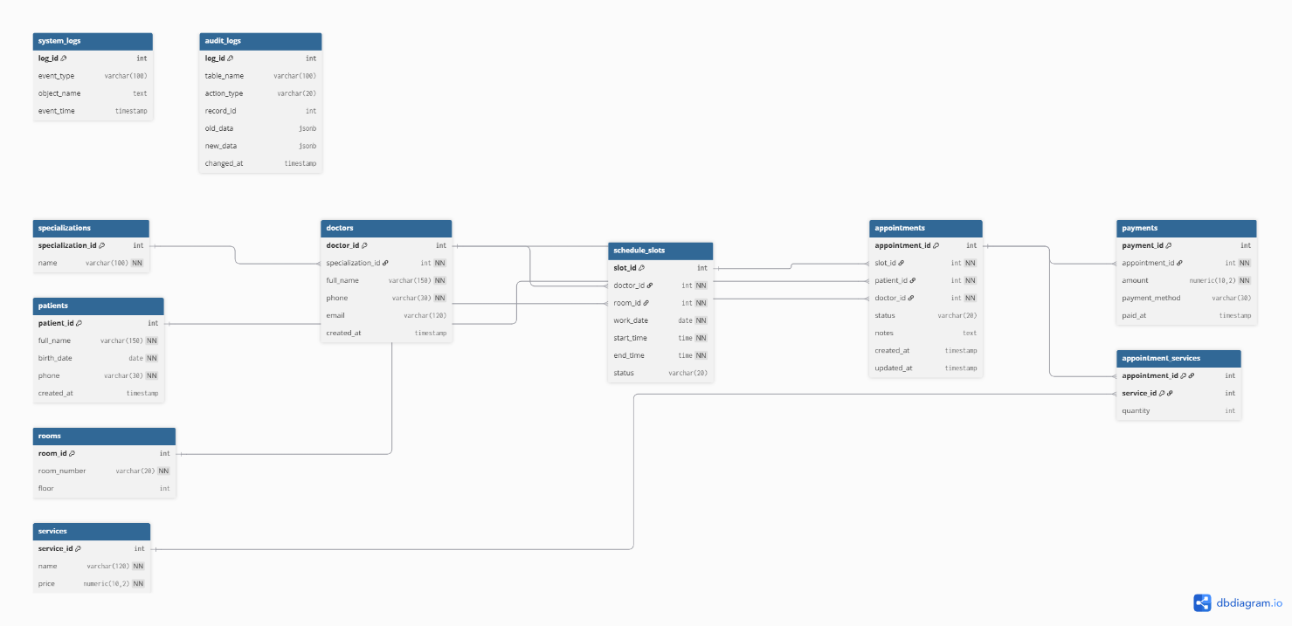
Дәрігерлердің жұмыс кестесі мен қабылдау жазбасы деректер қорының ER диаграммасы. Диаграммада кестелер арасындағы 1:N және N:M байланыстары көрсетілген.

4. Процедуралар мен функциялар
4 процедура және 4 функция құрылды.
Атауы | Түрі | Қызметі
add_patient | процедура | жаңа пациент қосады
add_schedule_slot | процедура | дәрігердің бос уақытын қосады
make_appointment | процедура | пациентті қабылдауға жазады
add_payment | процедура | төлем енгізеді және қабылдауды аяқтайды
get_appointment_total | функция | қабылдаудың жалпы сомасын есептейді
get_patient_visit_count | функция | пациенттің қабылдау санын шығарады
get_doctor_appointments_count | функция | дәрігердің қабылдау санын шығарады
get_free_slots | функция | дәрігердің бос уақыттарын шығарады

5. Триггерлер
Триггер | Деңгейі | Міндеті
trg_prevent_double_booking | жол деңгейі, BEFORE | бір уақытқа екі пациент жазылмауын тексереді
trg_update_appointment_time | жол деңгейі, BEFORE | қабылдау өзгергенде updated_at уақытын жаңартады
trg_log_appointments | лог-триггер, AFTER | INSERT, UPDATE, DELETE әрекеттерін audit_logs кестесіне жазады
trg_statement_appointments | оператор деңгейі, AFTER | оператор орындалғанын журналға белгілейді
trg_instead_insert_free_slot | INSTEAD OF | көрініс арқылы енгізілген бос уақытты негізгі кестеге жазады
trg_system_ddl_audit | жүйелік event trigger | DDL командаларды system_logs кестесіне тіркейді

6. Тестілеу нәтижесі
Команда | Мақсаты | Күтілетін нәтиже
CALL add_patient(…) | Жаңа пациент қосу | patients кестесінде жаңа жол пайда болады
CALL add_schedule_slot(…) | Дәрігердің бос уақытын қосу | schedule_slots кестесінде free статусы бар уақыт пайда болады
CALL make_appointment(…) | Пациентті қабылдауға жазу | appointments кестесіне жазба қосылады, slot status = booked
SELECT get_appointment_total(1) | Қабылдаудың жалпы сомасын есептеу | Қызметтер бағасының қосындысы шығады
CALL add_payment(1,‘kaspi’) | Төлем енгізу | payments кестесіне төлем түседі, қабылдау completed болады

7. Транзакциялар
Транзакцияда BEGIN арқылы операция басталады, SAVEPOINT арқылы аралық сақтау нүктесі жасалады. Егер қате операция орындалса, ROLLBACK TO SAVEPOINT арқылы тек сол қатеден кейінгі өзгерістер қайтарылады. Дұрыс мәлімет енгізілген соң COMMIT арқылы барлық өзгеріс сақталады.
ACID қағидасы | Бұл жұмыста көрінісі
Atomicity | Қате болса ROLLBACK жасалып, жартылай сақталған мәлімет қалмайды
Consistency | CHECK, FK, UNIQUE шектеулері деректерді дұрыс күйде ұстайды
Isolation | Транзакция орындалып жатқанда операциялар бір логикалық блок ретінде қаралады
Durability | COMMIT орындалғаннан кейін мәлімет базаға тұрақты сақталады

8. SQL кодының негізгі үзіндісі
-- Independent work 2: Дәрігерлердің жұмыс кестесі мен қабылдау жазбасы
DROP SCHEMA IF EXISTS clinic_schedule CASCADE;
CREATE SCHEMA clinic_schedule;
SET search_path TO clinic_schedule;
CREATE TABLE specializations (
specialization_id SERIAL PRIMARY KEY,
name VARCHAR(100) NOT NULL UNIQUE
);
CREATE TABLE doctors (
doctor_id SERIAL PRIMARY KEY,
specialization_id INT NOT NULL REFERENCES specializations(specialization_id),
full_name VARCHAR(150) NOT NULL,
phone VARCHAR(30) NOT NULL,
email VARCHAR(120) UNIQUE,
created_at TIMESTAMP DEFAULT CURRENT_TIMESTAMP
);
CREATE TABLE patients (
patient_id SERIAL PRIMARY KEY,
full_name VARCHAR(150) NOT NULL,
birth_date DATE NOT NULL,
phone VARCHAR(30) NOT NULL UNIQUE,
created_at TIMESTAMP DEFAULT CURRENT_TIMESTAMP
);
CREATE TABLE rooms (
room_id SERIAL PRIMARY KEY,
room_number VARCHAR(20) NOT NULL UNIQUE,
floor INT CHECK (floor >= 1)
);
CREATE TABLE schedule_slots (
slot_id SERIAL PRIMARY KEY,
doctor_id INT NOT NULL REFERENCES doctors(doctor_id) ON DELETE CASCADE,
room_id INT NOT NULL REFERENCES rooms(room_id),
work_date DATE NOT NULL,
start_time TIME NOT NULL,
end_time TIME NOT NULL,
status VARCHAR(20) DEFAULT 'free' CHECK (status IN ('free','booked','closed')),
CHECK (end_time > start_time),
UNIQUE (doctor_id, work_date, start_time),
UNIQUE (room_id, work_date, start_time)
);
CREATE TABLE appointments (
appointment_id SERIAL PRIMARY KEY,
slot_id INT NOT NULL UNIQUE REFERENCES schedule_slots(slot_id),
patient_id INT NOT NULL REFERENCES patients(patient_id),
doctor_id INT NOT NULL REFERENCES doctors(doctor_id),
status VARCHAR(20) DEFAULT 'planned' CHECK (status IN ('planned','completed','cancelled')),
notes TEXT,
created_at TIMESTAMP DEFAULT CURRENT_TIMESTAMP,
updated_at TIMESTAMP DEFAULT CURRENT_TIMESTAMP
);
CREATE TABLE services (
service_id SERIAL PRIMARY KEY,
name VARCHAR(120) NOT NULL UNIQUE,
price NUMERIC(10,2) NOT NULL CHECK (price >= 0)
);
CREATE TABLE appointment_services (
appointment_id INT REFERENCES appointments(appointment_id) ON DELETE CASCADE,
service_id INT REFERENCES services(service_id),
quantity INT DEFAULT 1 CHECK (quantity > 0),
PRIMARY KEY (appointment_id, service_id)
);
CREATE TABLE payments (
payment_id SERIAL PRIMARY KEY,
appointment_id INT NOT NULL REFERENCES appointments(appointment_id),
amount NUMERIC(10,2) NOT NULL CHECK (amount >= 0),
payment_method VARCHAR(30) CHECK (payment_method IN ('cash','card','kaspi')),
paid_at TIMESTAMP DEFAULT CURRENT_TIMESTAMP
);
CREATE TABLE audit_logs (
log_id SERIAL PRIMARY KEY,
table_name VARCHAR(100),
action_type VARCHAR(20),
record_id INT,
old_data JSONB,
new_data JSONB,
changed_at TIMESTAMP DEFAULT CURRENT_TIMESTAMP
);
CREATE TABLE system_logs (
log_id SERIAL PRIMARY KEY,
event_type VARCHAR(100),
object_name TEXT,
event_time TIMESTAMP DEFAULT CURRENT_TIMESTAMP
);
INSERT INTO specializations(name) VALUES
('Терапевт'), ('Кардиолог'), ('Стоматолог'), ('Педиатр');
INSERT INTO doctors(specialization_id, full_name, phone, email) VALUES
(1,'Айдаров Нұрлан Серікұлы','87010000001','n.aidarov@clinic.kz'),
(2,'Сәрсенова Әлия Ерланқызы','87010000002','a.sarsenova@clinic.kz'),
(3,'Ким Денис Викторович','87010000003','d.kim@clinic.kz');
INSERT INTO patients(full_name, birth_date, phone) VALUES
('Туменова Галия Аянқызы','2005-05-10','87075550000'),
('Омаров Еркебұлан Ержанұлы','2000-02-15','87075550001'),
('Садыкова Айша Мұратқызы','2010-09-21','87075550002');
INSERT INTO rooms(room_number, floor) VALUES ('101',1),('205',2),('307',3);
INSERT INTO schedule_slots(doctor_id, room_id, work_date, start_time, end_time) VALUES
(1,1,'2026-04-27','09:00','09:30'),
(1,1,'2026-04-27','09:30','10:00'),
(2,2,'2026-04-27','10:00','10:30'),
(3,3,'2026-04-28','11:00','11:30');
INSERT INTO services(name, price) VALUES
('Алғашқы консультация',7000),('Қайта қабылдау',5000),('ЭКГ',4000),('Стоматологиялық тексеріс',8000);
CREATE OR REPLACE PROCEDURE add_patient(p_full_name VARCHAR, p_birth_date DATE, p_phone VARCHAR)
LANGUAGE plpgsql AS $$
BEGIN
INSERT INTO patients(full_name, birth_date, phone) VALUES (p_full_name, p_birth_date, p_phone);
END; $$;
CREATE OR REPLACE PROCEDURE add_schedule_slot(p_doctor_id INT, p_room_id INT, p_work_date DATE, p_start_time TIME, p_end_time TIME)
LANGUAGE plpgsql AS $$
BEGIN
INSERT INTO schedule_slots(doctor_id, room_id, work_date, start_time, end_time)
VALUES (p_doctor_id, p_room_id, p_work_date, p_start_time, p_end_time);
END; $$;
CREATE OR REPLACE PROCEDURE make_appointment(p_slot_id INT, p_patient_id INT, p_notes TEXT)
LANGUAGE plpgsql AS $$
DECLARE v_doctor_id INT; v_status VARCHAR(20);
BEGIN
SELECT doctor_id, status INTO v_doctor_id, v_status FROM schedule_slots WHERE slot_id = p_slot_id;
IF v_doctor_id IS NULL THEN RAISE EXCEPTION 'Мұндай кесте уақыты табылмады'; END IF;
IF v_status <> 'free' THEN RAISE EXCEPTION 'Бұл уақыт бос емес'; END IF;
INSERT INTO appointments(slot_id, patient_id, doctor_id, notes) VALUES (p_slot_id, p_patient_id, v_doctor_id, p_notes);
UPDATE schedule_slots SET status = 'booked' WHERE slot_id = p_slot_id;
END; $$;
CREATE OR REPLACE PROCEDURE add_payment(p_appointment_id INT, p_payment_method VARCHAR)
LANGUAGE plpgsql AS $$
DECLARE v_amount NUMERIC(10,2);
BEGIN
SELECT COALESCE(SUM(s.price * aps.quantity), 0) INTO v_amount
FROM appointment_services aps JOIN services s ON s.service_id = aps.service_id
WHERE aps.appointment_id = p_appointment_id;
INSERT INTO payments(appointment_id, amount, payment_method) VALUES (p_appointment_id, v_amount, p_payment_method);
UPDATE appointments SET status = 'completed' WHERE appointment_id = p_appointment_id;
END; $$;
CREATE OR REPLACE FUNCTION get_appointment_total(p_appointment_id INT) RETURNS NUMERIC(10,2)
LANGUAGE plpgsql AS $$
DECLARE v_total NUMERIC(10,2);
BEGIN
SELECT COALESCE(SUM(s.price * aps.quantity), 0) INTO v_total
FROM appointment_services aps JOIN services s ON s.service_id = aps.service_id
WHERE aps.appointment_id = p_appointment_id;
RETURN v_total;
END; $$;
CREATE OR REPLACE FUNCTION get_patient_visit_count(p_patient_id INT) RETURNS INT
LANGUAGE plpgsql AS $$
DECLARE v_count INT;
BEGIN
SELECT COUNT(*) INTO v_count FROM appointments WHERE patient_id = p_patient_id;
RETURN v_count;
END;
$$;
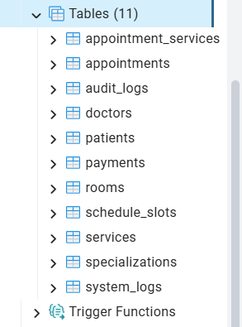
clinic_schedule схемасында құрылған кестелер тізімі.
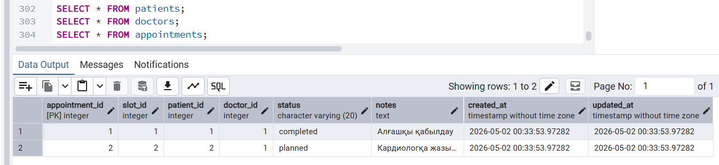
Кестелерге енгізілген бастапқы деректер нәтижесі.

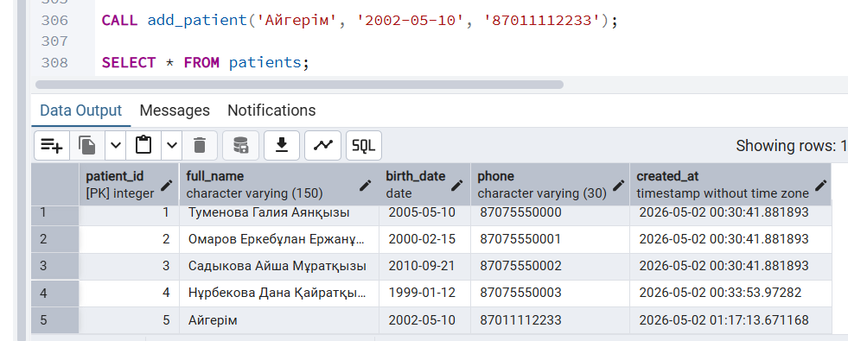
add_patient процедурасын орындау нәтижесі. Процедура арқылы жаңа пациент кестеге қосылды.
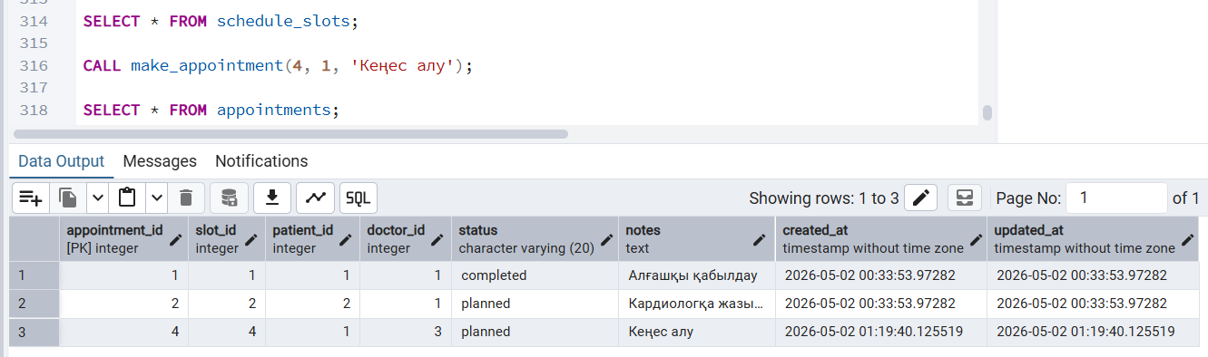
make_appointment процедурасы арқылы пациент дәрігер қабылдауына жазылды.

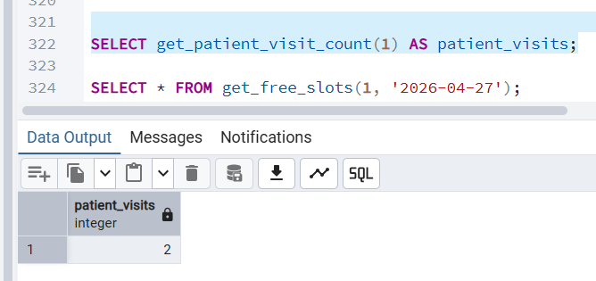
get_patient_visit_count функциясының жұмысын тексеру нәтижесі. Нәтижеде patient_visits = 2 шықты, яғни 1-нөмірлі пациенттің қабылдау саны 2 екенін көрсетеді.

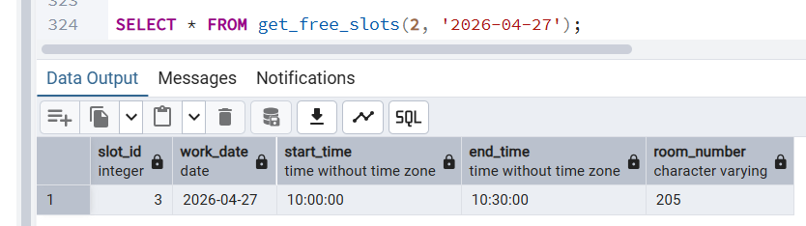
get_free_slots функциясының нәтижесі. Бұл функция таңдалған дәрігердің көрсетілген күндегі бос уақыттарын шығарады.

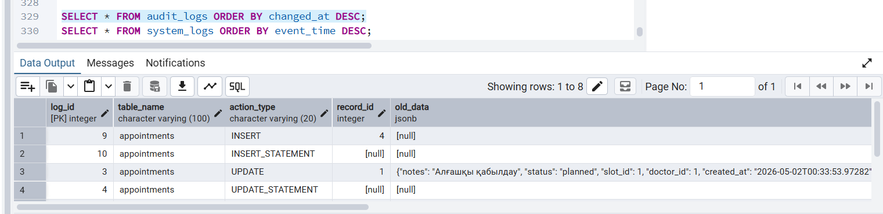
Триггерлердің жұмыс нәтижесі. audit_logs кестесінде appointments кестесіне жасалған INSERT және UPDATE әрекеттері автоматты түрде сақталған.

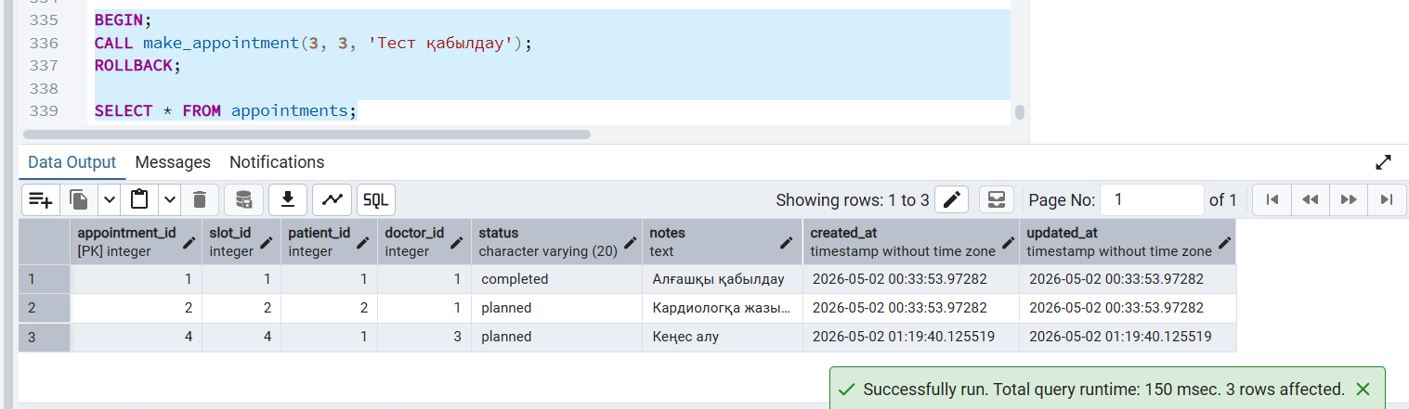
ROLLBACK арқылы транзакцияны кері қайтару нәтижесі. Тест ретінде қосылған қабылдау сақталмады, себебі транзакция ROLLBACK командасымен кері қайтарылды.

Қорытынды
Бұл жұмыста дәрігерлердің жұмыс кестесі мен қабылдау жазбасына арналған деректер қоры жобаланды. Алғашқы нормалды емес құрылым 1NF, 2NF, 3NF және BCNF талаптарына сәйкестендірілді. Нәтижесінде деректердің қайталануы азайып, дәрігер, пациент, қызмет және қабылдау мәліметтері бөлек кестелерде сақталды.
Процедуралар арқылы пациент қосу, кесте құру, қабылдауға жазу және төлем енгізу автоматтандырылды. Функциялар қабылдау сомасын, пациенттің келу санын, дәрігердің қабылдау санын және бос уақыттарды табуға мүмкіндік береді. Триггерлер деректердің қайталануын болдырмайды, өзгерістерді журналға жазады және көрініс арқылы енгізуді басқарады. Транзакциялар арқылы қате болған жағдайда өзгерістерді кері қайтару және дұрыс операцияларды сақтау көрсетілді.

